Nepůvodních druhů celosvětově přibývá
Výsledky nové studie ukazují, že introdukce nepůvodních druhů jsou nejintenzivnější v historii

Nárůst počtu nepůvodních druhů nevykazuje žádné známky zpomalení, ukázal mezinárodní tým 45 vědců, vedený pracovníky výzkumného centra v německém Senckenbergu a vídeňské univerzity, na němž se podíleli tři vědci z Botanického ústavu AV ČR a Přírodovědecké fakulty UK v Praze. Během posledních století počty nových introdukcí po celém světě trvale rostou, přičemž více než třetina z celého zaznamenaného počtu se odehrála mezi roky 1970 až 2014. Studie vyšla v prestižním časopise Nature Communications.

O tom, že počty nepůvodních druhů rostlin a živočichů v posledních desetiletích stoupají, existuje řada dokladů, dosud však nebylo jasné, zda se tento proces blíží k bodu, kdy by začaalo docházet ke zpomalení. Hanno Seebens, první autor nové studie, nyní nabízí odpověď: “Počty nepůvodních druhů všech skupin organismů na všech kontinentech v posledních 200 letech trvale rostou a v současnosti dokonce nejrychlejším tempem za celou dobu sledování. Ať už jde o rostliny, savce nebo ryby, nic nenaznačuj, že by se proces zpomaloval a je jasné, že v budoucnosti budou invaze i nadále přibývat.”
Toto tvrzení je založeno na analýze rozsáhlé databáze více než 45 000 záznamů o tom, kdy byl nepůvodní druh poprvé zaznamenán v určitém území, poskytující takové informace pro více než 16 000 různých druhů rostlin a živočichů. Tým 45 vědců, kteří databázi vytvořili, zjistil, že 37% všech druhů bylo zavlečeno na místo svého nepůvodního výskytu v posledních 40 letech a že v roce, kdy byla intenzita nejvyšší, bylo takto zavlečeno 545 nových druhů, což odpovídá 1,5 druhu za den. “Je třeba si navíc uvědomit, že se jedná o konzervativní odhad, protože pro většinu druhů a regionů přesná data introdukce neznáme. Skutečná čísla jsou tak zcela jistě ještě mnohem vyšší,” říká Petr Pyšek, jeden z českých autorů studie a člen užšího týmu, který výzkum spoluorganizoval.
Trendy v postupné akumulaci druhů se liší s ohledem na skupiny organismů, rozdíly lze přičíst lidské činnosti. “Je patrný zřetelný nárůst počtu rostlinných introdukcí v 19. století, zjevně v důsledku zvýšeného zájmu o zahradnictví. U skupin jako řasy, měkkýši či hmyz začínají počtu prudce růst po roce 1950, zde se domníváme, že je to dáno narůstající globalizací obchodu,” doplňuje Pyšek.
Nevídaně rychlý nárůst zavlékání nepůvodních organismů s sebou nese řadu negativních průvodních jevů, jako je homogenizace flór a faun, které jsou si po celém světě stále podobnější, nebo vymírání druhů v důsledku invazí. “Přestože máme v současnosti řadu legislativních nástrojů, které se snaží tyto trendy zpomalit, naše studie ukazuje, že nejsou dostatečně účinné a je třeba urgentně pracovat na zlepšení těchto nástrojů,” uzavírá seniorní autor Franz Essl z University ve Vídni.

Článek:

Seebens H., Blackburn T. M., Dyer E. E., Genovesi P., Hulme P. E., Jeschke J. M., Pagad S., Pyšek P., Winter M., Arianoutsou M., Bacher S., Blasius B., Brundu G., Capinha C., Celesti-Grapow L., Dawson W., Dullinger S., Fuentes N., Jäger H., Kartesz J., Kenis M., Kreft H., Kühn I., Lenzner B., Liebhold A., Mosena A., Moser D., Nishino M., Pearman D., Pergl J., Rabitsch W., Rojas-Sandoval J., Roques A., Rorke S., Rossinelli S., Roy H. E., Scalera R., Schindler S., Štajerová K., Tokarska-Guzik B., van Kleunen M., Walker K., Weigelt P., Yamanaka T. & Essl F. (2017): No saturation in the accumulation of alien species worldwide. – Nature Communications 8: 14435 (doi: 10.1038/ncomms14435)

Kontakt

prof. Petr Pyšek
Botanický ústav AV ČR
Průhonice
tel 271 015 266
pysek@ibot.cas.cz
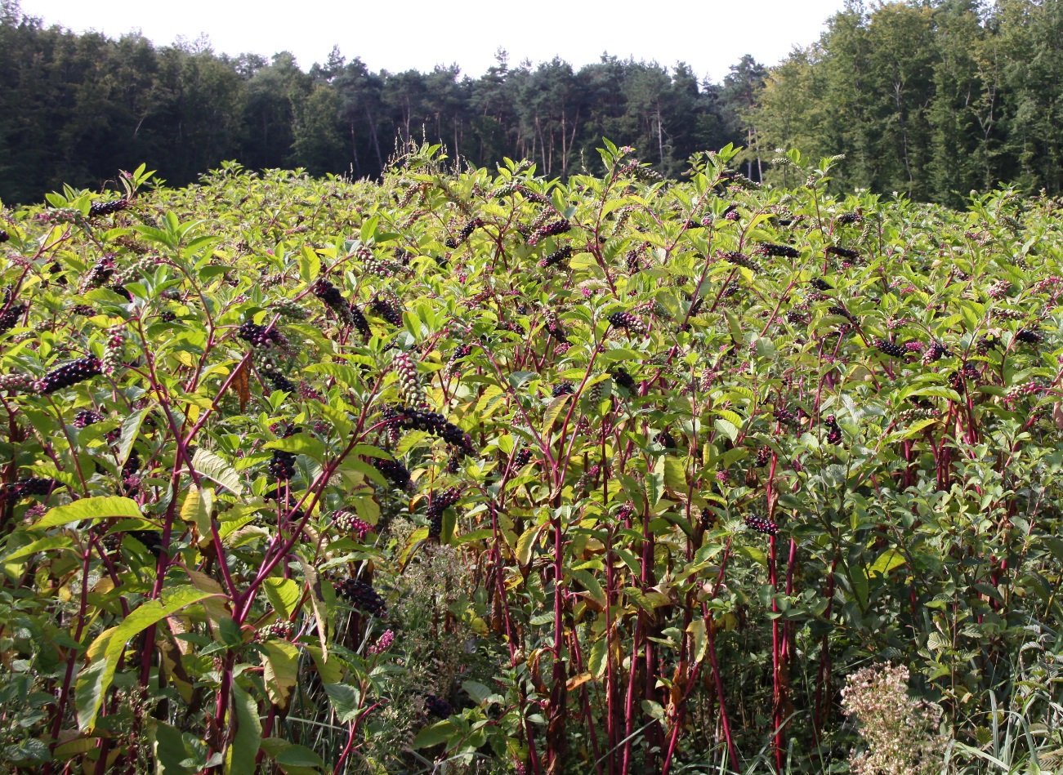

Obr. 1. Líčidlo americké (Phytolacca americana) je v Evropě invazní rostlina původem ze Severní Ameriky, pěstovaná pro okrasu, medicínské účely a používaná jako barvivo. Foto: Petr Pyšek.

Obr. 2. Veverka šedá (Sciurus carolinensis) je severoamerický druh, který po introdukci do některých evropských zemí vytlačuje původní veverku obecnou (Sciurus vulgaris). Foto: Tim Blackburn.

